Contribution à la consultation publique
sur le lot D1b de la Zac Campus Grand Parc.

Septembre 2020

Alain Lipietz

La nouvelle consultation publique, portant sur le seul lot D1b, premier lot mis en construction de la ZAC Campus Grand Parc, semble motivée, à lire l’Avis de la Mission Régionale de l’Autorité environnementale, par la nécessité d’une nouvelle étude d’impact, réclamée par l’Autorité environnementale (MRAe + DRIEE), du fait de la présence d’une crèche, élément sensible qui n’y figurait pas en 2017 lors de l’enquête publique sur l’ensemble de la ZAC.

Je vais donc me préoccuper d’abord cet aspect, puis j’envisagerai le problème plus général de la pertinence de l’urbanisation de ce lot.

- Une étude d’impact à la légère

On est d’emblée frappé par le caractère si routinier de l’étude d’impact, comme s’il s’agissait de se débarrasser d’un obstacle administratif de dernière minute, que cela en devient comique.

Ainsi, l’étude précise avec satisfaction que le projet est « à l’abri des inondations de la Bièvre et de la Seine ». En effet : c’est même un des points les plus hauts de l’Ile de France ! Cependant, il vise avant tout à remplacer une surface de pleine terre laissée en friche par l’abandon d’un terrain de golf, et qui commençait à se revégétaliser spontanément (voir dans l’Étude d’impact l’historique des photos aériennes, dont la dernière de 2019), par une surface presque entièrement imperméabilisée, mis à part un minuscule patio en pleine terre.

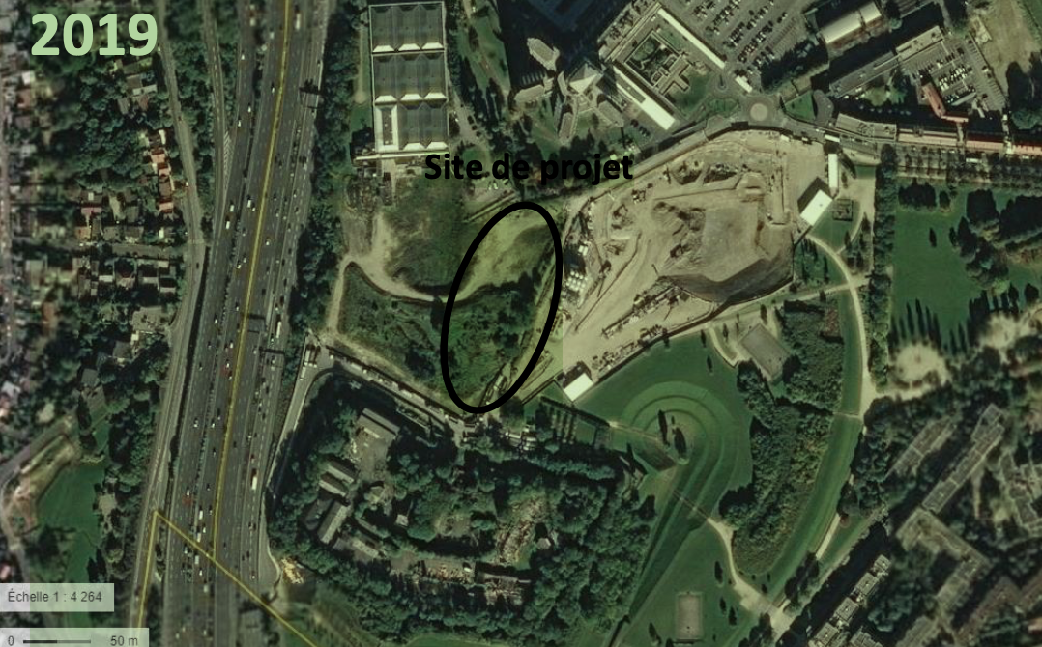

Avant

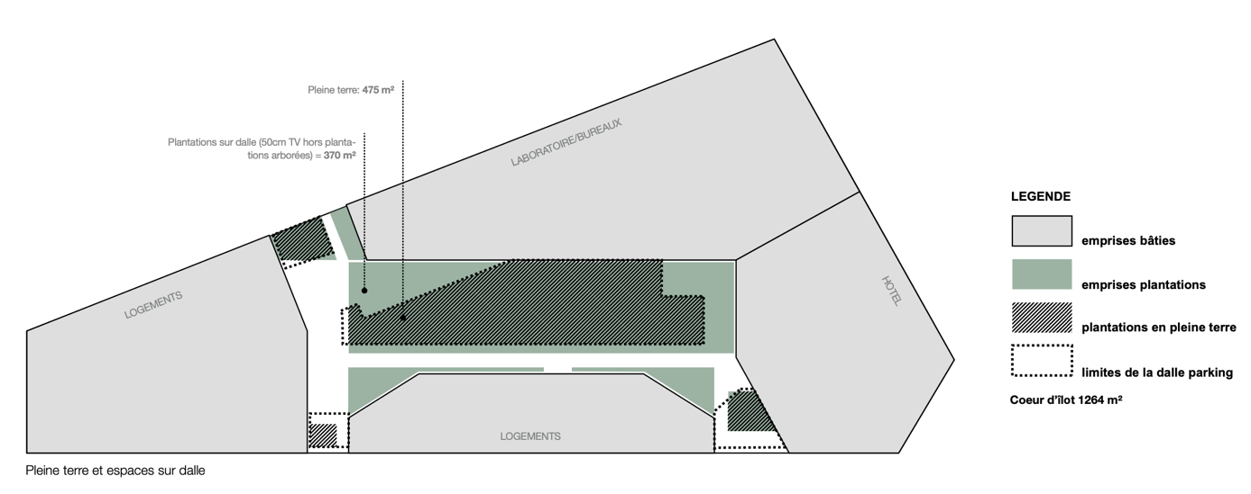
Après

Or le réchauffement climatique qui s’accélère entrainera nécessairement une augmentation globale et de l’évaporation, et des pluies. Cette urbanisation, en imperméabilisant les sols, entrainera donc des déversements en contrebas, vers la vallée de la Bièvre et vers Villejuif, que déjà les réseaux ne peuvent plus absorber. Mais cela, l’étude d’impact s’en désintéresse : ce n’est plus dans le secteur du promoteur.

De même, l’étude d’impact affirme que ces tours de 50 mètres ou 30 mètres de haut n’auront pas d’effet sur le régime des vents. Pourtant, dans son propre Mémoire en réponse Avis AE page 8, le promoteur offre une vue spectaculaire depuis Arcueil sur l’effet de barrière produit par ces tours (en pointillé rouge) : c’est une véritable muraille qu’à côté de la tour de l’Institut Gustave Roussy ce projet est en train d’édifier sur la crête du plateau de Longboyau.

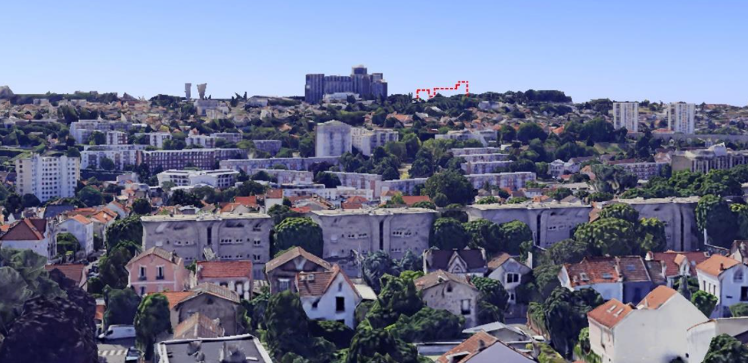

Et l’on imagine ce que serait le résultat complet, si les tours de même hauteur prévues sur les autres lots (plus hautes que les châteaux d’eau que l’on voit sur la gauche) venaient à être construites. Villejuif, qui bénéficiait vis à vis de ses voisines des vallées de la Seine et de la Bièvre d’un microclimat plus aéré par temps chaud, perdra cet avantage. Le patio intérieur, où se formera une bulle d’effet de serre comme dans tous les canyons, ne pourra être aérée par les trois minuscule « brêches » concédées par le programme.

Passons sur le massacre de la biodiversité due à l’imperméabilisation de cet espace jusqu’ici vert et sauvage : l’étude d’impact avoue profiter « jusqu’en 2023 » de la dérogation accordée au chantier voisin de la station Grand Paris Express.

Il n’y aurait jusqu’ici que de quoi sourire amèrement, si l’étude d’impact n’assénait, sans doute en toute conscience, une contre-vérité absolue : « D’un point de vue règlementaire, le site de projet (et le périmètre de la ZAC Campus Grand Parc dans sa globalité́) ne s’inscrit pas dans un corridor identifié dans le cadre du Schéma Régional de Cohérence Écologique d’Île- de-France. Il ne participe donc pas à la trame verte et bleue régionale. »

Mais bien sûr que si ! Le SRCE présente explicitement le passage d’un « corridor de sous-trame arboré à restaurer » allant de la Bièvre au parc départemental des Lilas. Il traverse bel et bien, de part en part, le Parc des Hautes Bruyères, coeur et poumon de la ZAC Campus Grand Parc, «dans sa globalité », du Nord au sud :

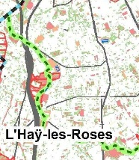

Du reste, le SRECE n’est qu’un avis à l’usage de l’élaboration du SDRIF, Schéma directeur régional de l’Ile de France (dans les faits ils ont été élaborés en même temps). C’est le SDRIF qui a « valeur règlementaire », opposable à tous les documents d’urbanisme ultérieurs, et qui définit notamment la « Trame verte et bleue ». Et bien sûr, le SDRIF en vigueur, adopté en 2013, comme d’ailleurs le précédent, fait traverser la Zac Campus Grand Parc du nord au sud par une sous-trame verte. C’est l’un des couloirs de biodiversité les plus importants de la proche banlieue : la coulée verte Bièvre-Lilas, soutenue en particulier par le Conseil général du Val de Marne. Avec une Grande flèche verte traversant la « Grande marguerite » du Parc sur la « Carte de destination générale » du Sdrif. (La Grande marguerite signifie que le Parc est « espace vert ou naturel d’intérêt régional », il est interdit de le diminuer, on ne peut que l’agrandir.)
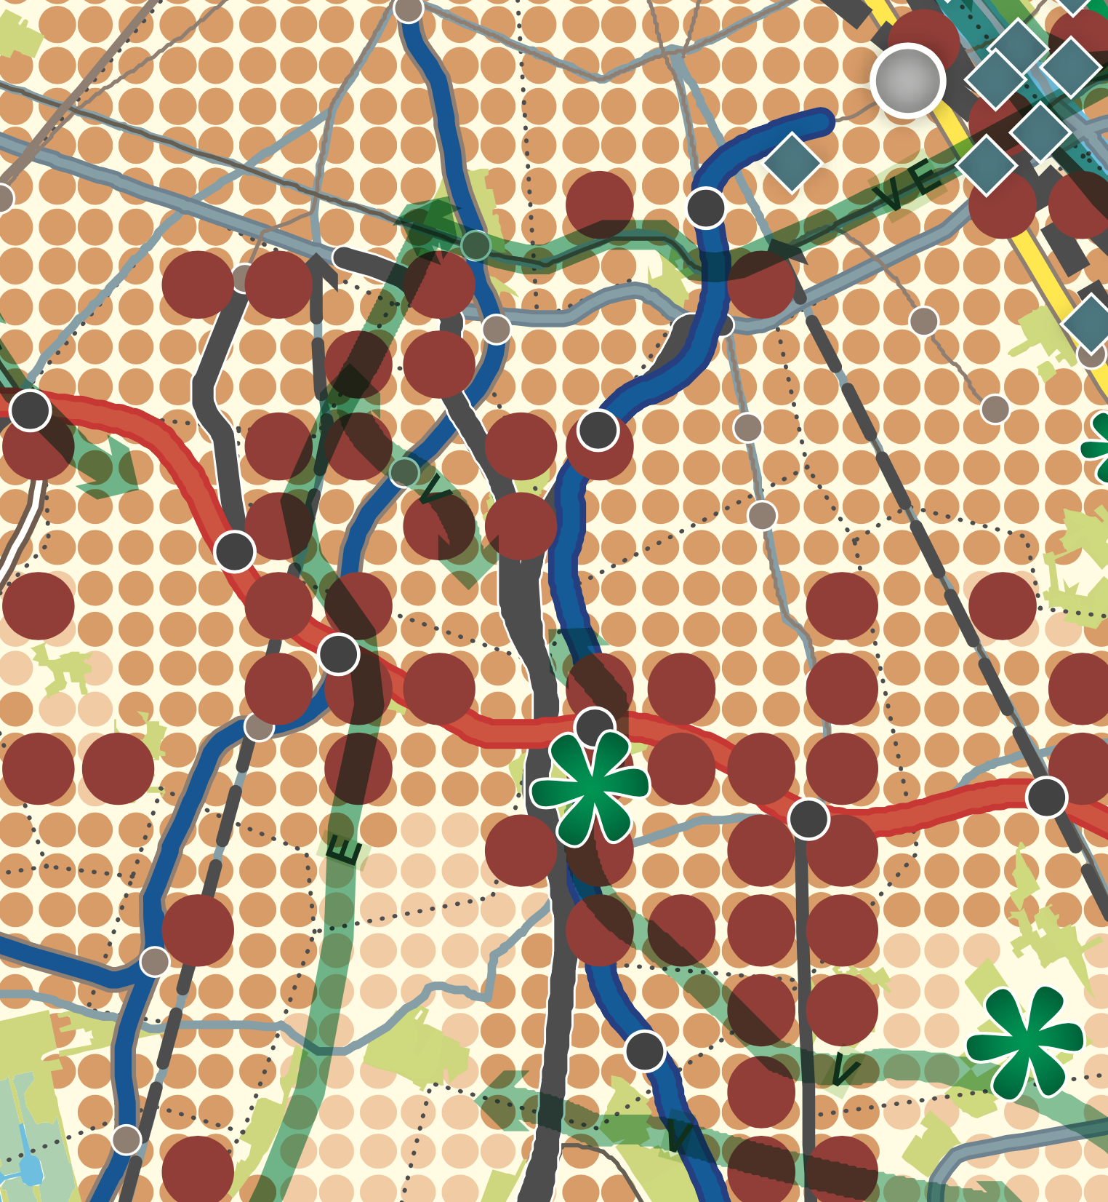
La carte du Sdrif et sa Trame verte (flèches vertes) autour de Villejuif. En haut, Paris (la Trame Verte y suit le tramway et sa piste herborée). Au centre, la Grande marguerite du Parc des Hautes Bruyères, en bas à droite celle du parc des Lilas à Vitry, entre les deux la Trame verte devra franchir la Nationale 7. Le point noir au-dessus de la marguerite est la station Gustave Roussy où se croiseront les lignes 14 (en bleu) et 15 (en rouge). La trame verte Bièvre-Lilas traverse ensuite l’autoroute (en noir) pour atteindre la Bièvre.

Et c’est écrit encore ici, dans le fascicule du Sdrif Défis, projet spatial, objectifs (5.10, p. 207), qui place Villejuif au cœur de la zone Campus Sciences et Santé (dont le coeur est lui-même, précisément, l’Institut du cancer Gustave Roussy). Il appelle à y « Concilier intensification urbaine et préservation de la Trame verte et des continuités écologiques ». Les Orientations réglementaires du Sdrif exigent que les continuités vertes, comme celle existant entre le Parc et le terrain de golf, soient « préservées et développées ». Dans leur rapport de l’enquête publique sur la ZAC Campus Grand Parc, en 2017, les commissaires enquêteurs ont en outre précisé : « une voie de circulations douces sans pleine terre et simplement bordée d’arbres n’est pas la « restauration d’un corridor de sous-trame verte ».

Telle est l’avalanche de prescriptions réglementaires dont, par cette « étude d’impact », le promoteur prétend s’affranchir. C’est d’ailleurs étonnant : il aurait pu arguer que la « sous-trame verte » passe dans le Parc des Hautes Bruyères, et que le lot concerné, qui n’est pas dans le Parc mais sur le terrain de l’ancien golf, la verra passer au large, de haut. Mais non, il affirme qu’elle ne passe pas du tout par là, pas par « la ZAC dans sa globalité », comme si les rédacteurs se voulaient solidaires des promoteurs qui seront adjudicateurs des autres lots.

Plus directement, il faut bien comprendre que le passage de la Trame verte à travers la zone nord de la ZAC pose des problèmes non-résolus, l’urbanisation projetée lui opposant une redoutable nasse. Le Lot D1b est précisément le maillon nord-ouest de cette nasse, bouchant tout passage entre la Redoute des Hautes Bruyères et l’Hôpital Gustave Roussy...

- Sur la crèche.

L’étude d’impact le reconnaît (il faut dire que l’Autorité environnementale lui intimait l’ordre d’enquêter sur ce point) : « La zone dans laquelle s’inscrit le lot D1b présente une qualité de l’air fortement dégradée par les oxydes d’azote, dont le trafic routier est l’émetteur principal. Les teneurs relevées en matière de dioxyde d’azote sont très importantes pour la totalité des points de mesure et supérieures au seuil réglementaire annuel de 40 μg/m3. La zone connait aussi régulièrement des pics de pollution aux particules, supérieures aux seuils réglementaires annuels ». Pour le plus dangereuses, parce que les plus incidieuses dans les poumons, les PM2,5 : 37,5 micro-grammes par mètre cube au lieu de 25 !
Faut-il rappeler que selon la dernière étude médicale (European Heart Journal, vol. 40, n°20, mai 2019) la pollution de l’air tue 67 000 personnes par an en France, soit plus de 8000 dans le Grand Paris, et que la mort des petits enfants y est quelque 4 fois plus fréquente à proximité des grands axes (Bd Périphérique et autoroutes) selon une étude des médecins parisiens pilotée par le Dr Bernard Jomier, rapporteur de la mission bioéthique du Sénat ?
Eh bien malgré ce constat, l’étude d’impact n’en conclut rien de particulier, affirme que le projet, « en construction ou en exploitation », n’apportera qu’un surcroit de pollution de l’air « faible à modéré » (par rapport au point où on en est : en effet c’est probable !) Et contrairement à la demande explicite de la MRAe (« réaliser, à l'échelle de la ZAC, une analyse intégrée des risques liés aux différentes pollutions en présence pour justifier de l'implantation de la crèche. »), ne suggère aucune piste pour abriter les enfants de cet « air fortement dégradé ». Tant pis pour les enfants de la crèche de l’IGR.
Dans son Mémoire en réponse à l’Avis de l’Autorité environnementale, le promoteur ne propose lui non-plus aucun dispositif palliatif, mais livre la réponse à la suggestion implicite de la MRAe (mettre la crèche de l’IGR ailleurs dans la ZAC – on peut penser au site d’Orange rue Edouard Vaillant, qui a déjà déménagé) : cette localisation serait « sans variante possible » car elle s’inscrit dans une opération à tiroir, qui doit être strictement ordonnée dans le temps.
Un mot d’explication est sans doute nécessaire. Pendant la plus grande partie de l’année 2017, le rapport des commissaires enquêteurs et donc la ZAC elle-même ont été bloqués par un conflit entre la Sadev, aménageur de la ZAC, et l’Institut du Cancer Gustave Roussy que la Sadev prétendait exproprier à bas prix, c’est à dire au prix du terrain nu, sans tenir compte des bâtiments de l’IGR concernés... dont la crèche de ses salariés et leur parking. Le compromis financier du 27 octobre 2017 entre l’IGR et la Sadev a imposé à celle-ci la prise en charge de cette crèche, ce qui a débloqué la situation. Ce compromis est inscrit dans le rapport final des commissaires enquêteurs, décembre 2017.
Une opération à tiroir incluant une crèche permettrait de commencer les travaux dans la partie de l’IGR où se trouve la crèche et le parking. Il était donc urgent de reconstruire en priorité cette crèche de l’IGR, dans le D1b puisqu’on peut tout-de-suite y commencer des travaux, car c’est un terrain non bâti... justement à cause de la présence de l’autoroute et de ses pollutions ! Et tant pis si cette localisation provoquera la colère des parents salariés de l’hôpital, qui par définition appartiennent à un milieu médical averti. Et ne parlons même pas des futurs habitants permanents du lot D1b.
Une nouvelle fois (après la négation du passage de la trame verte à travers la ZAC), le promoteur Linkcity assume non seulement sa propre défense mais la défense stratégique de l’aménageur. Car après tout celui-ci (la Sadev) disposait d’autres localisations pour la crèche de l’IGR, bien plus loin de l’autoroute (j’ai cité l’ancien site Orange, lot C1) et guère plus loin à pieds de l’IGR, puisque cette proximité est le second argument en réponse à l’avis de la MRAe. C’est la Sadev qui a décidé de commencer par le D1b, pour ensuite pouvoir détruire l’actuelle crèche de l’IGR.
Il est inadmissible que des tout-petits paient pour les commodités de programmation de la Sadev.
Mais après tout, pourquoi se focaliser sur la crèche ? Dans ce programme de 134 logements, des dizaines d’enfants et leurs parents vivront et joueront en permanence dans un air « particulièrement dégradé ». Ceux qui s’y verront attribuer des logements sociaux n’auront rien à dire : ils viendront parfois de bien pire. On constatera d’ailleurs, d’un coup d’œil sur la carte, qu’aucun bailleur social n’avait jusqu’ici osé bâtir aussi près de l’autoroute. Mais une partie importante des nouveaux habitants seront des acquéreurs, à qui on aura vanté cette résidence « pieds dans le parc avec vue imprenable sur la vallée de la Bièvre et jusqu’à la Tour Effel et Montmartre ». Ils ne manqueront pas de poser la question « Oui, mais la pollution de l’autoroute ? ». Gageons qu’on leur répondra : « Voyons, l’air est parfait ici : on y a même implanté une crèche, celle de l’hôpital, vous pensez ! Avec l’approbation des autorités environnementales, une étude d’impact, une consultation publique et un rapport de synthèse favorable ! »

- Le problème général de l’urbanisation de ce lot.
La présente enquête publique pose à nouveaux frais la question de la pertinence d’ensemble de cette ZAC dans sa dimension résidentielle. Le cas des bureaux et laboratoires est différent, car on peut concevoir d’y travailler fenêtres fermées avec une climatisation filtrante.
Nul ne songe à contester la pertinence d’un pôle de santé, dédié au cancer principalement, autour de l’Institut Gustave Roussy. Rappelons que ce projet est né comme une extension de l’IGR en un vaste pôle de recherche et de production pharmaceutique intitulé Cancer Campus. Les premiers plans de la Sadev ne prévoyaient alors qu’une extension vers les friches et le pavillonnaire au nord et à l’ouest de l’IGR. C’est au début des années 2010 que, de façon inattendue, le projet a acquis une dimension résidentielle, encouragée par la perspective d’une station importante du réseau Grand Paris Express.
Le choix de l’emplacement de la gare au plus près de l’IGR, point culminant du plateau, et non en contrebas à l’autre bout de la rue Édouard Vaillant (malgré l’énorme surcoût que cela représentait en imposant à la ligne 15 du métro une boucle de remontée depuis le passage sous la Bièvre vers une gare en grande profondeur), a justifié un premier sacrifice de la partie nord du Parc des Hautes Bruyères (le jardin des Simples). Sans aucune justification, la Sadev a étendu l’urbanisation à la partie Nord-Ouest du parc, entre la gare et la Redoute historique de la ligne Serré de Rivière, là où le Val-de-Marne, propriétaire du Parc, promettait un poney-club. C’est le lot D2 qui offrira sans doute les résidences « pied dans le Parc » (littéralement !) les plus « privilégiées ». Et bien entendu, aucune opposition ne pouvait être attendue de la part du public à l’urbanisation du terrain de golf abandonné : notre lot D1b sur la crête et en contrebas le lot D1a (où il n’y aurait heureusement que des bureaux.)
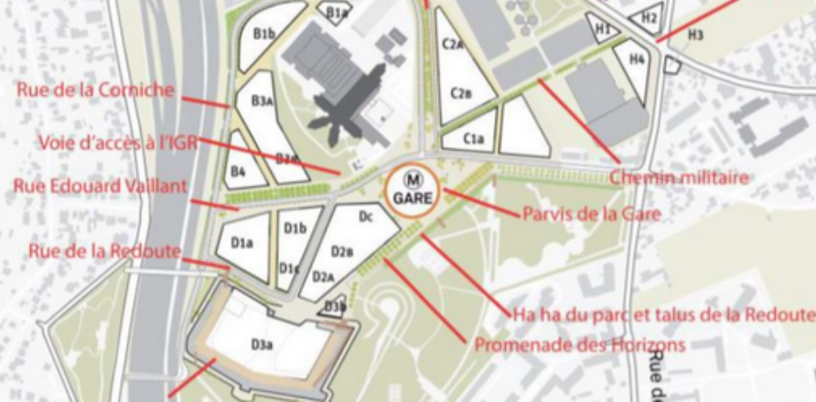
En effet, l’ancien terrain de golf n’a jamais été rouvert au public, même à titre de « terrain d’aventure ». Invisible depuis Villejuif, il n’existe tout simplement pas dans la conscience de la population. Pourtant, il joue tranquillement son rôle écologique dans la protection des villes d’Arcueil et de Villejuif, éponge de pleine terre protégeant la première des inondations, filtre vert laissant passer les vents pour la seconde, abri de biodiversité pour toutes les bêtes grandes et petites, et quasi-laboratoire de la re-végétalisation urbaine spontanée comme en témoignent les photos jusqu’en 2019 produites dans l’étude d’impact. C’est cette réserve sauvage à 4 km du Périphérique que le projet va détruire.
Qu’un tel projet immobilier ait pu être encore conçu dans les années 2010 est compréhensible : seuls les chercheurs et militants écologistes pouvaient avoir à y redire. Qu’il ait passé le barrage de l’étude d’impact en janvier 2017 et de la Déclaration d’Utilité Publique en décembre 2017, malgré les protestations déjà émises lors de l’enquête publique, est déjà plus étonnant. A l’époque, et par exemple en face, à Arcueil, florissaient les projets d’immeubles végétalisés des pieds à la tête.
Mais la prise de conscience du changement climatique, canicule et confinement Covid aidant, a fait en moins de trois ans un pas de géant. Celle des dangers de la pollution aérienne (connues des spécialistes depuis les années 90 !) a poussé la Métropole du Grand Paris, à l’instigation du Président Ollier, à s’engager dans un plan de Zone à Faibles Émissions. La jeune génération, celle qui dans quelques années achètera les logements de la ZAC, se mobilise contre le changement climatique. Aux élections municipales de 2020, dans toutes les métropoles, toutes les listes électorales placent la lutte contre le réchauffement climatique et la pollution locale au premier rang de leurs promesses, avec la solution recommandée par les spécialistes : des « forêts urbaines » partout, pour ralentir par leur pousse le réchauffement climatique, protéger la population de ce réchauffement par leur ombre et l’évapotranspiration, filtrer les particules dans l’air par leur feuillage, retenir les eaux de pluie par leurs racines en pleine terre. Dans toutes les métropoles, des candidats écologistes ou allié aux écologistes l’emportent : à Pairs, Lyon, Marseille, Strasbourg, Bordeaux... Et à Villejuif.
Depuis, ces villes cherchent désespérément où implanter les forêts urbaines et autres espaces de biodiversité promis aux électeurs. La nouvelle municipalité de Villejuif déclare aussitôt à la quasi-unanimité (opposition comprise) « l’urgence écologique » (https://www.villejuif-ecologie.fr/le-conseil-municipal-de-villejuif-declare-lurgence-ecologique/), où elle constate que la Ville est « gravement carencée en espaces verts » (moins de 4 mètres carrés par habitant, alors que le norme est de 10 mètres carrés).
Et voici que nous est proposé, fantôme ressurgi d’un passé obsolète et déjà oublié, le « projet D1b », la destruction d’un espace vert sauvage et son remplacement par une forêt de blocs de béton de 50 mètres de haut pour des centaines d’habitants, que le promoteur vante avec la gourmandise d’un architecte des années 1970, l’époque des Galaxie, Olympiades et autres tours du Boulevard Kellermann, dans le XIIIe arrondissement voisin : « Un ilot agglutiné … une forte minéralité… une forte densité non pas subie [sic !] qui est un atout pour les espaces créés ». Et au milieu : un minuscule jardin en pleine terre « ouvert par trois brèches » où l’on nous promet... Mais citons (PC 4.2 Notice paysagère) :
« Le jardin est conçu comme une grande figure rectangulaire, un prototype en soit [sic] au même titre que les bâtiments. Ainsi les deux [ ???] failles et leurs arbres monumentaux marquant l’entrée s’ouvrent sur un rectangle parfait, comme une grande maille minérale inclue dans la végétation. Un motif de lignes et de points rappelle une écriture, un code, une formule mystérieuse composant cette grande surface horizontale. De la végétation basse s’y immisce, texture complémentaire à celle des dalles minérales. Une trame d’arbres plantés et composant avec le rythme de la maille, relativement serrés, constitue un couvert arboré continu et donne du volume à la « pièce » du jardin. »

Il faut lire les légendes en caractères minuscules pour comprendre que les deux arbres monumentaux, à l’entrée des « deux » ( ?) failles, mesurent « à terme = 20m, taille à la plantation : 35-40 cm », ceux du patio, des prunus ou magnolia : « hauteur à terme = 8 -10m, taille à la plantation : 20 -25 cm ». Gageons que, dans le four de l’effet de serre local, ces arbustes hauts comme le genou à la plantation « immiscée dans la formule mystérieuse » ne survivront pas à la première canicule.

Finissons par une dernière remarque réglementaire. Comme il est précisé plus haut, le Parc des Hautes Bruyères est protégé au Sdrif 2013 par une « Grande marguerite » (espace vert d’intérêt régional) que l’on n’a pas le droit d’amputer. Le PLU arrêté et adopté en 2015 n’a pas osé, sous la pression des personnes morales partenaires (État , Région, Département, Sadev) remettre en cause l’urbanisation des lots B (sur le Parc) et D (sur le terrain de golf) mais, pour ouvrir une porte à la compensation par la Sadev, a déclaré inconstructible deux terrains non-bâtis : le lot E7, à l’extrémité sud de la ZAC, et le « terrain Rameau » du Syndicat intercommunal SIPB (réserve foncière pour un lycée abandonné), au nord de la ZAC et séparé d’elle par la RD 161. On envisageait même réaliser sur le terrain Rameau le poney-club que le Val-de-Marne prévoyait d’implanter en D2. Pourtant, dans Plan de ZAC de quelques pages que la Sadev a fait adopter à la hussarde par les communes concernées en décembre 2015, aucune proposition précise n’a jusqu’ici été fournie pour agrandir le parc ou du moins compenser l’amputation du Parc par les ilots D2. Le terrain de golf D1 n’aurait-il pas été une excellente occasion de s’y mettre ?

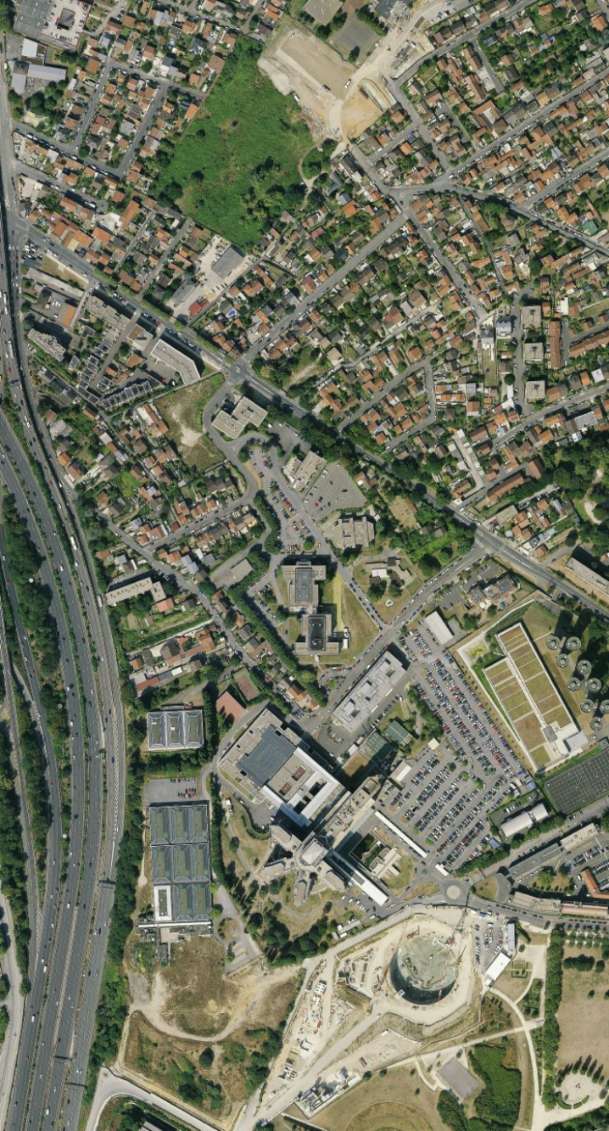

En haut et en vert, le « terrain Rameau », en bas les lots D1 et D2, avec le puits de la station IGR du Grand Paris Express.

Conclusions.

On écrivait jadis « Nos enfants nous accuseront ». Dans 20 ans, en 2040, la plupart d’entre nous, les experts, les nouveaux élus, les décideurs, moi-même peut être, seront encore vivants et auront à assumer à la fois nos décisions, sous le feu d’articles accusateurs « Mais comment a-t-on pu laisser faire cela au début du siècle ? », avec la recherche des « responsables », et les conséquences de ces actes, sur nous-mêmes, nos parents, enfants et petits-enfants : des canicules et incendies permanents d’avril à octobre. Il est très probable que les fameux « + 2° » permis par l’accord de Paris seront atteints ou dépassés du fait des actuelles présidences Trump et Bolsonaro.

Dans tous les cas, nous devons déployer tous nos efforts, dès aujourd’hui,
- pour que ce dépassement ne soit pas excessif, même dans nos contrées tempérées.
- et protéger nos populations contre le réchauffement inévitable.
Réparer la qualité d’un air « fortement dégradé » sur le lot D1b nécessitera sans doute une transformation de l’autoroute en Boulevard urbain et une application énergique de la Zone à Faibles Émissions sur l’ensemble du Grand Paris, ce qui dépasse largement les compétences du promoteur, de l’aménageur, et même du maitre d’ouvrage de la ZAC, l’Établissement public territorial Grand Orly Seine Bièvre. Tout au plus peut-on en tenir compte aujourd’hui : limiter au maximum le nombre des habitants permanents à cette distance de l’autoroute. Et bien entendu il est exclu d’y ouvrir une crèche.

En revanche, le projet Campus Grand Parc se doit de contribuer au maximum à la limitation et à l’adaptation au réchauffement climatique. L’examen de ce lot D1b, situé sur une crête d’un terrain déjà vert et n’ayant jamais été bâti, est l’occasion rêvée d’implanter une première forêt qui servira en même temps d’éponge, de filtre, de puits de gaz carbonique et de climatiseur par évapotranspiration.

Les enfants de Villejuif vous en remercieront.

Alain Lipietz

Ancien Ingénier en Chef des Ponts et Chaussées, ancien député européen, conseiller municipal et territorial
Il s’agit de liquidambars, arbres magnifiques quand on les voit en terrain dégagé, mais qui grandissent de préférence sur des terrains alluviaux de qualité, bien éclairés, et paraitront écrasés au pied de tours de 30 ou 50 mètres.

